Zugang zu Informationen

Skript
Zugang zu Informationen in Österreich

Diese Präsentation soll Unterstützung bieten bei der Suche nach Informationen, die erforderlich sind, um sich in einer neuen Gemeinschaft zurecht zu finden. Zunächst wird erörtert, wie wichtig es ist, zu Beginn und im weiteren Verlauf des Eingliederungsprozesses auf bestimmte Informationen zuzugreifen. Anschließend werden verschiedene Institutionen aufgelistet und erläutert, welche wichtigen Informationen sie für Migrantinnen und Migranten sowie Geflüchtete in Österreich bereit stellen.

Darstellung des Themas

Informationen über Gesetz und Recht, Beschäftigung, Bildung, Gesundheit, Wohnen, Sport und Kultur in der neuen Umgebung sind essentiell, um sich zurecht zu finden, beheimatet und zugehörig zu fühlen. Dafür ist es erforderlich, über die nationale Gesetzeslage, Zugang zum Arbeitsmarkt sowie Wohnen und Freizeit Bescheid zu wissen. Das Internet ist heute die erste Analufstelle, wenn es darum geht, aktuelle Nachrichten zu verfolgen, offene Stellen oder Ausbildungsplätze zu finden oder sich über die neuesten Sportmöglichkeiten oder kulturellen Veranstaltungen zu informieren.

Verwirrt?

Es ist wichtig, die verschiedenen amtlichen Verfahren zu kennen, mit denen Sie sich nach ihrer Ankunft in Österreich auseinandersetzen werden. Der Zugang zu Informationen und einfache Handlungsanleitungen, die einzelne Schritte bei verschiedenen Verfahren erläutern und ihre Rechte und Verantwortlichkeiten aufzeigen, können die Eingewöhnung sehr positiv beeinflussen. Ein Mangel an Informationen auf der anderen Seite kann Schwierigkeiten in der Zusammenarbeit mit Behörden und anderen Institutionen verursachen.

Wichtige Bereiche

Zunächst ist es erforderlich, die eigenen Rechte und Verpflichtungen zu kennen sowie über Gesetze im Land Bescheid zu wissen. In diesem Zusammenhang ist es von Vorteil, über bestimmte behördliche Verfahren informiert zu sein, etwa wenn es um die Meldung des Wohnsitzes oder die Suche nach Arbeit geht. Informationen rund um das Thema Arbeit sind notwendig, um einer Beschäftigung nachzugehen und als Arbeitnehmer Rechte zu kennen und Pflichten wahrzunehmen. Die Auseinandersetzung mit Themen wie Schule und Bildung sowie Gesundheit und Versicherung ist erforderlich, um bei Bedarf medizinische Versorgung und Zugang zu Aus- und Weiterbildung zu erhalten. Voraussetzung dafür ist das Beherrschen der Sprache. Daher sollte man sich über das Angebot an Sprachkursen erkundigen und motiviert sein, diese erfolreich abzuschließen. Schlussendlich kann es erfreulich sein, eine neue Kultur kennen zu lernen und Traditionen, Sehenswürdikeiten sowie gemeinschaftliche Aktivitäten und Veranstaltungen zu kennen.

Wo sind bestimmte Informationen zu finden?

Bei der Ankunft in einem neuen Land stellt sich die Frage, wo relevante Informationen zu finden sind. Neben Informationen, die online verfügbar sind, können Sie sich an Personen aus Ihrer Gemeinde wenden. Des Weiteren gibt es unterschiedliche Organisationen, die Informationen zu bestimmten Themengebieten bereitstellen, die direkt bestimmte Dienste anbieten oder Organisationen, die MigrantInnen und Geflüchtete unterstützen. Das können zum Beispiel staatliche Leistungen/Services sein, Angebote von Nichtregierungsorganisationen (NGOs), Websites, die spezifische Informationen zur Verfügung stellen, Gemeinden oder Migrantenorganisationen.

Informationen erhalten

Es gibt unterschiedliche Wege, um Informationen von Organisationen zu erhalten. Der beste Weg ist, die Websites und Facebook-Seiten dieser Organisationen zu besuchen, um zu erfahren, welche Informationen und Dienste sie anbieten, sowie andere relevante Websites zu finden, die dort verlinkt sein können. Dies hilft Ihnen auch, ein breites Verständnis für das Thema zu bekommen, an dem Sie interessiert sind. Wenn Sie weitere Informationen benötigen, können Sie sich mit den Organisationen in Verbindung setzen. Abhängig von der Art der Organisation kann es von Vorteil sein, zunächst telefonisch um Auskunft zu bitten, bevor Sie persönlich hingehen. Wenn Sie Unterstützung benötigen, um die staatlichen Verfahren und Ihre Rechte zu verstehen, wenn Sie Schwierigkeiten haben oder wenn Sie aufgrund von Sprachhindernissen überhaupt nicht mit den Behörden kommunizieren können, können Sie sich an bestimmte Nichtregierungsorganisationen (NGOs) wenden.

Websites

Die Folie gibt einen Überblick über die wichtigsten Websites, Dienste und Organisationen, die im Bereich Migration und internationaler Schutz in Österreich tätig sind oder Ihnen mehr Informationen über das Leben in Österreich geben können. Websites, die umfassende Informationen für Migrantinnen und Migranten oder Geflüchtete zu verschiedenen Aspekten des Lebens in Österreich bereitstellen, einschließlich ihrer Rechte und des Zugangs zu öffentlichen Diensten, sind zum Beispiel die des UNHCR, des Kommissariats der Vereinten Nationen für Flüchtlingsfragen. Der Integrationsfonds bietet neben finanziellen Förderungen, wie etwa Stipendien, auch Sprachförderung, Beratung und Möglichkeit zur Anerkennung von Bilungsabschlüssen. Auf der Website der Stadt Wien finden Sie Informationen über Behörden, Organisationen und Themen, die das Leben in Österreich betreffen.

Staatliche Leistungen:

Die wichtigste Regierungsbehörde, die für Migrationsangelegenheiten zuständig ist, ist das Bundesamt für Fremdenwesen und Asyl des Innenministeriums, das die Daten der Erstbefragung durch eine Sicherheitsbehörde (Polizei) prüft. Danach werden Asylwerberinnen und Asylwerber aufgefordert, sich in einer Erstaufnahmestelle oder Regionaldirektion zu melden. Während des Asylverfahrens haben Asylwerberinnen und Asylwerber das Recht auf Grundversorgung, die Wohnen, Lebensmittel und Taschengeld miteinschließt.
Wenn Sie eine Arbeitserlaubnis haben, können Sie sich bei den Bezirksstellen des Arbeitsmarktservice anmelden.
Für Gesundheitsfragen ist das Bundesministerium für Gesundheit und Frauen zuständig, während das Bundesministerium für Bildung, Wissenschaft und Forschung für Schule und Ausbildung verantwortlich ist. Links für alle diese Dienste finden Sie am Ende dieser Präsentation.

NGOs in dem Bereich der Integrationsarbeit

Zusätzlich zu den staatlichen Leistungen gibt es mehrere Nichtregierungsorganisationen, die Migrantinnen und Migranten sowie Geflüchtete dabei unterstützen, ihre Rechte wahrzunehmen und sich in Österreich zurecht zu finden. Die wichtigsten Organisationen, die Dienstleistungen für Migrantinnen und Migranten sowie Geflüchtete anbieten, sind auf der Folie angeführt. Diese Organisationen können Sie zu diversen Aspekten der Integration in Österreich beraten.

Ombudsstellen

Ombudsstellen sind Organisationen, die verantwortlich sind für die Sicherung und Einhaltung von Bürgerrechten und Menchenrechten generell.
Ihre Aufgabe ist es, Fälle aufzudecken und zu melden, in denen es zu ungerechter Behandlung oder Verwaltungsfehlern von Behörden bei der Anwendung von Gesetzen kam. Wenn Sie denken, dass Sie Opfer von widerrechtlicher Behandlung wurden, haben Sie das Recht, eine Beschwerde bei diesen Organisationen einzureichen.
Die wichtigste Beratungsstelle für Gleichbehandlung sind die Gleichbehandlungsanwaltschaften. Sie können melden, wenn Sie eine öffentliche oder private Einrichtung ungerecht behandelt aufgrund Ihres Geschlechts, Ihrer Herkunft oder Ethnie, Sprache, körperlichen oder mentalen Beeinträchtigungen, sexuellen Orientierung, Religion, politischen Sichtweise oder anderen Glaubens. Zweigstellen dieser Einrichtung finden Sie in ganz Österreich. Klicken Sie auf die Links auf der Folie, um zu dem Verzeichnis der jeweiligen Stellen in Österreich weitergeleitet zu werden. Arbeitsbezogene Anfragen können an die österreichweiten Zweigstellen der Ombudsstelle des AMS (Arbeitsmarktservice) gestellt werden. Ebenso existieren in ganz Österreich auch Ombudsstellen zu Fragen bei juristischer, also gesetzesbezogener Ungerechtigkeit.

Gemeinden

Ihre örtliche Gemeinde kann ebenfalls für Ihre Integration in die neue Gesellschaft nützlich sein. Sie organisieren oft integrationsbezogene Aktivitäten, von Deutschkursen und Kinderbetreuungsdiensten für Kinder unter fünf Jahren bis zu multikulturellen Festivals. Da hier keine gesamte Liste aller Gemeinden aufgelistet werden kann, ermutigen wir Sie, sich mit der Gemeinde in dem Bezirk, in dem Sie wohnen, und den benachbarten Bezirken in Verbindung zu setzen und sich über interkulturelle Aktivitäten, die in der Gegend angeboten werden, zu informieren. Gemeinden können außerdem Auskunft darüber geben, welche anderen Dienste in Ihrer Umgebung für Sie nützlich sein können.

Qualifizierungskurse

Am Ende dieser Präsentation finden Sie eine Liste mit Links von Organisationen und Projekten, die Qualifizierungskurse anbieten.

Bleiben Sie informiert

Wie können Sie über die neuesten Ereignisse informiert bleiben, die für Sie von Interesse sein könnten?
Besuchen Sie die Organisationen auf den Seiten verschiedener sozialer Medien oder registrieren Sie sich für den Newsletter der Organisation. Sie können auch öffentliche Veranstaltungen, die von verschiedenen Einrichtungen organisiert werden, besuchen. Oder nehmen Sie an speziellen Veranstaltungen teil, bei denen für Sie interessanteThemen diskutiert werden. Eine weitere Möglichkeit ist, einer Gruppe oder einem Verband beizutreten. Besuchen Sie auch weitere Websites, die kulturelle Veranstaltungen fördern.

Fallbeispiel

Vanessa ist sechsundzwanzig Jahre alt. Sie lebt seit zwei Jahren in Österreich und wohnt vorübergehend bei einer Freundin. Sie kündigte ihre Arbeitsstelle, da sie von ihrem Arbeitgeber ungerecht behandelt wurde. Jetzt sucht sie nach einer neuen Arbeitsstelle und fürchtet, ohne Arbeit das Land verlassen zu müssen. Sie benötigt Informationen und Unterstützung, um ihre Rechte zu kennen und zu wissen, welche Schritte sie als nächstes zu setzen hat, um in Österreich bleiben zu können.

Diskussion

Bitte diskutieren Sie Vanessas Situation in Kleingruppen und erstellen Sie einen Plan für die nächsten Schritte, die sie ergreifen sollte.
Bedenken Sie dabei, welche Informationen Vanessa unmittelbar benötigt und welche Informationen und Unterstützungen sie in den nächsten Monaten benötigen wird. Welche Organisationen und Dienstleistungen könnten dabei hilfreich für sie sein? Welche Schritte sollte sie setzen und welche Rolle spielen unterschiedliche Arten von Organisationen, wie zum Beispiel
öffentliche Behörden, Nichtregierungsorganisationen, Gemeinden, Ombudsstellen oder andere Einrichtungen?

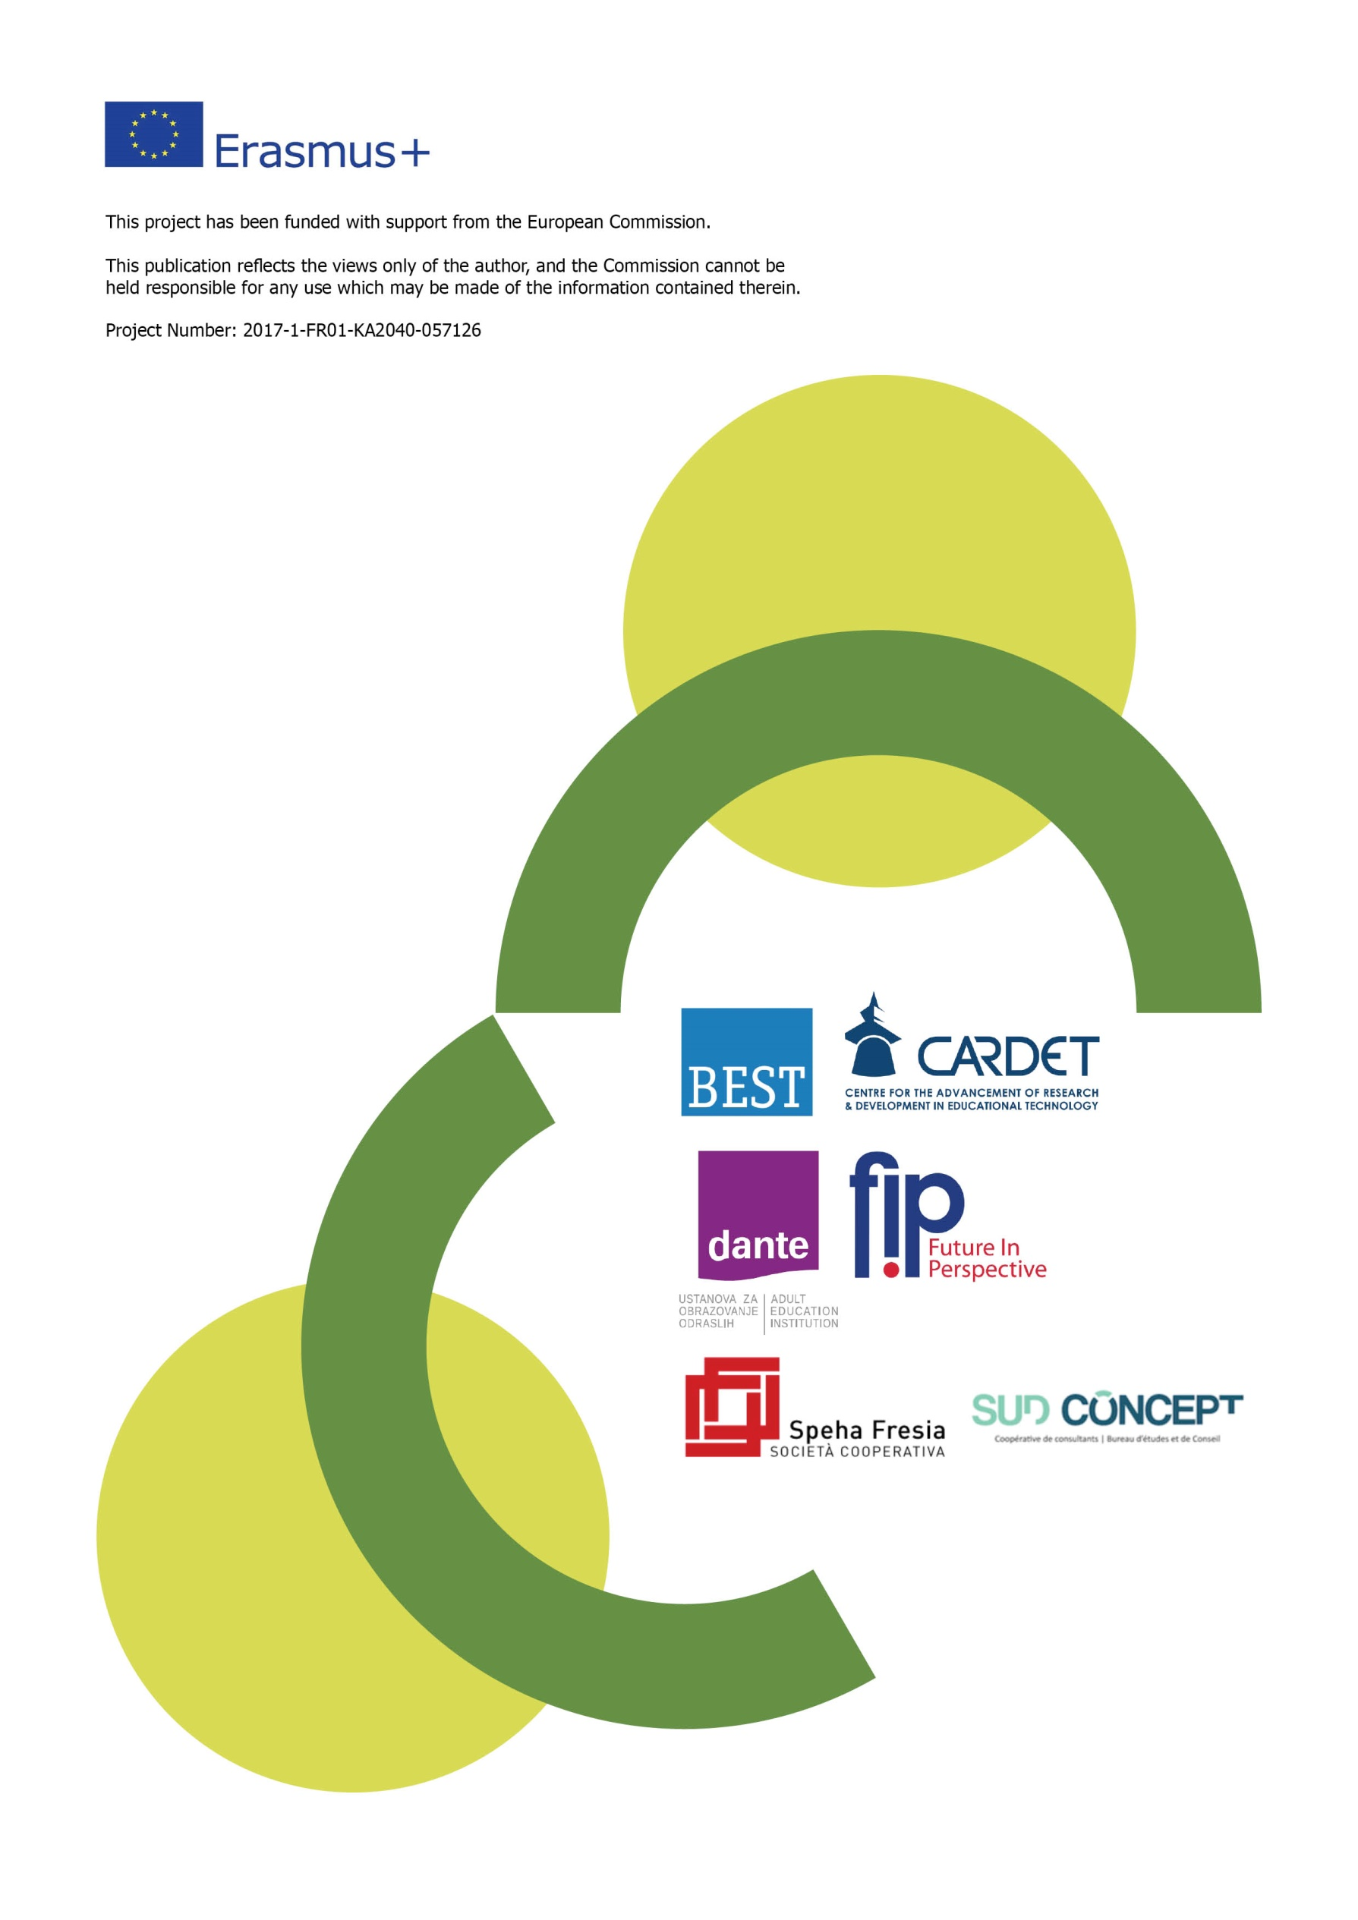
Dieses Projekt wurde mit Unterstützung der Europäischen Kommission finanziert.
Die Verantwortung für den Inhalt dieser Veröffentlichung trägt allein der Verfasser; die Kommission haftet nicht für die weitere Verwendung der darin enthaltenen Angaben.

Projektnr.: 2017-1-FR01-KA204-037126

